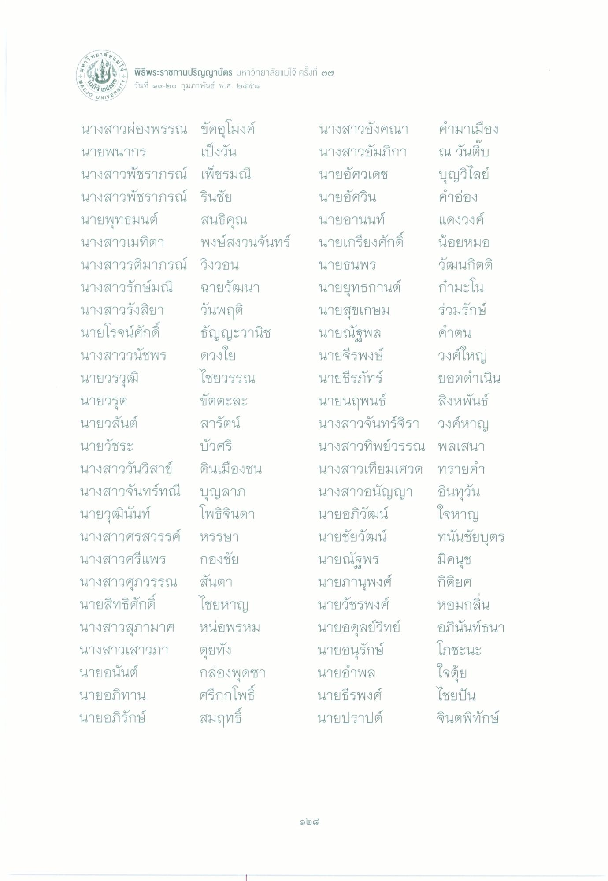
A2 23
|
พิธีพระราชทานปริญญาบัตร มหาวิทยาลัยแม่โจ้ ครั้งที่ ๒๗ - วันที่ ๑๙-๒๐ กุมภาพันธ์ พ.ศ. ๒๕๕๘
VAEJO
4G 3
CASITY
**เปี
*
นางสาวผ่องพรรณ ขัดอุโมงค์ นายพนากร เป็งวัน นางสาวพัชราภรณ์ เพ็ชรมณี นางสาวพัชราภรณ์ รินชัย นายพุทธมนต์ สนธิคุณ นางสาวเมทิตา พงษ์สงวนจันทร์ นางสาวรติมาภรณ์ วิงวอน นางสาวรักษ์มณี ฉายวัฒนา นางสาวรังสิยา วันพฤติ นายโรจน์ศักดิ์ ธัญญะวานิช นางสาววนัชพร ดวงใย นายวรวุฒิ
ไชยวรรณ นายวรุต
ขัตตะละ นายวสันต์ สารัตน์ นายวัชระ
บัวศรี นางสาววันวิสาข์ ดินเมืองชน นางสาวจันทร์ทณี บุญลาภ นายวุฒินันท์ โพธิจินดา นางสาวศรสวรรค์ หรรษา นางสาวศรีแพร กองชัย นางสาวศุภวรรณ สันตา นายสิทธิศักดิ์ นางสาวสุภามาศ หน่อพรหม นางสาวเสาวภา ตุยทั้ง นายอนันต์ กล่องพุดซา นายอภิทาน ศรีกกโพธิ์ นายอภิรักษ์ สมฤทธิ์
นางสาวอังคณา คํามาเมือง นางสาวอัมภิกา ณ วันติบ นายอัศวเดช บุญวิไลย์ นายอัศวิน คําอ่อง นายอานนท์ แดงวงค์ นายเกรียงศักดิ์ น้อยหมอ นายธนพร
วัฒนกิตติ นายยุทธกานต์ กํามะโน นายสุขเกษม ร่วมรักษ์ นายณัฐพล คําตน นายจีรพงษ์ วงศ์ใหญ่ นายธีรภัทร์ ยอดดําเนิน นายนฤพนธ์ สิงหพันธ์ นางสาวจันทร์จิรา วงค์หาญ นางสาวทิพย์วรรณ พลเสนา นางสาวเทียมเศวต ทรายคํา นางสาวอนัญญา อินทวัน นายอภิวัฒน์ ใจหาญ นายชัยวัฒน์ ทนันชัยบุตร นายณัฐพร มิคนุช นายภานุพงศ์
กิติยศ นายวัชรพงศ์ หอมกลิ่น นายอดุลย์วิทย์ อภินันท์ธนา นายอนุรักษ์ โภชะนะ นายอําพล ใจตุ้ย นายธีรพงศ์ ไชยปัน นายปราปต์ จินตพิทักษ์
ไชยหาญ
១២៩

